Is de gemeente Meppel klaar voor klimaatverandering?
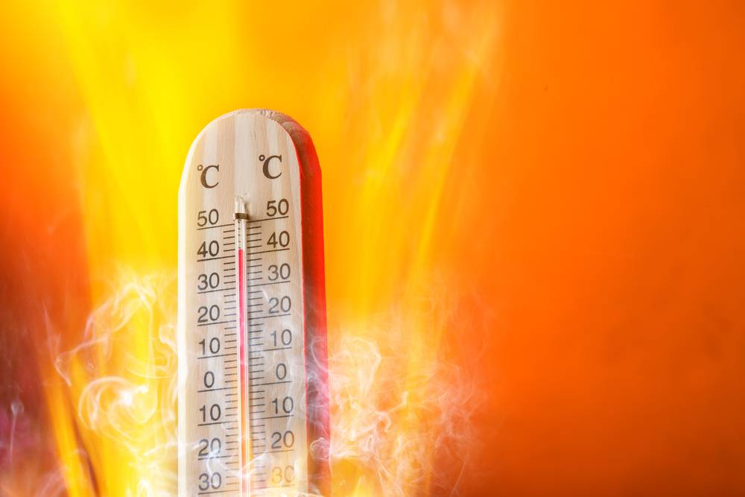
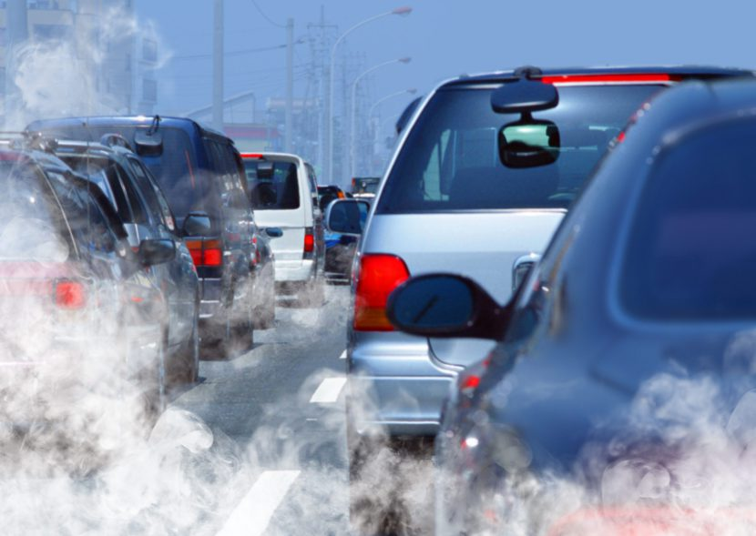

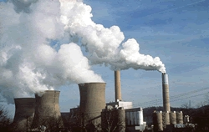
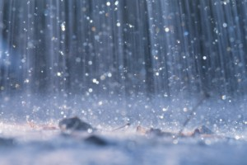

Datum: 16 mei 2018

Voorwoord
In dit onderzoek zullen wij u meenemen naar Meppel. Wij zullen hierin bespreken hoe het in Meppel zal verlopen met het klimaat. Op het begin wisten we nog erg weinig over hoe Meppel eruitzag qua landschappen & infrastructuur en hoe dit hielp bij het ontstaan van klimaatverandering. Eerst dachten we dat Meppel er niet zoveel te maken mee had en dat het meer door de grote steden kwam zoals Amsterdam, maar na mate we meer onderzoek deden kwamen we erachter dat er wel degelijk sprake was van klimaatverandering in Meppel. We zijn door dit onderzoek ook weer veel te weten gekomen over de klimaatveranderingen op landelijk en internationaal niveau. We wisten daar al wel wat over doordat we tijdens onze lessen Aardrijskunde in de tweede periode het daar veel over hebben gehad. Tijdens deze praktische opdracht hebben we ook leren kennis maken met primaire bronnen die we daarvoor heen nog niet echt gebruikt hadden, alleen tijdens wat enkele opdrachten vorig jaar. Door die primaire bronnen zoals een interview hebben we ook handige dingen geleerd voor latere projecten en hielp het erg bij het maken van deze opdracht, want op het internet was er weinig te vinden over hoe het met Meppel gaat qua klimaatverandering. Daarom hebben we een paar interviews geregeld, enquêtes gehouden en veel foto’s en observaties gemaakt van Meppel die later in deze praktische opdracht genoemd zullen worden.

Wij willen graag nog even de volgende personen bedanken voor het helpen aan deze opdracht:

- Kees Offingra, Strategisch adviseur gemeente Meppel
- Raymond Plomp, Ondernemer in Meppel
- Alle mensen die onze enquête hebben ingevuld.

Wij hopen dat jullie veel kunnen leren over de klimaatveranderingen in Meppel en dat jullie veel plezier hebben met het lezen van dit onderzoeksverslag.

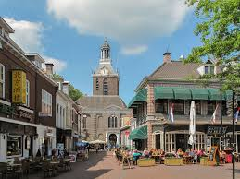

De Wheem, Meppel
Inhoudsopgave

bladzijde | inhoud
1 | Voorpagina
2 | Voorwoord
3 | Inhoudsopgave
4 | Inleiding
5 | Methodiek
6 t/m 13 | Deelvraag 1: Welke klimaatsveranderingen staat Nederland te wachten?
6, 7 | 1A; Oorzaken klimaatsverandering
8, 9 | 1B; Invloed klimaatsverandering wereldwijd
10, 11, 12 | 1C; Invloed klimaatsverandering in Nederland
13 | 1D; Maatregelen wereldwijd
15 t/m 23 | Deelvraag 2: Zijn de gevolgen van klimaatverandering al zichtbaar in de gemeente?
15 t/m 22 | 2A; Landschap en infrastructuur Meppel
23 | 2B: Zichtbare gevolgen Meppel
24 t/m 26 | Deelvraag 3: Welke maatregelen neemt de gemeente Meppel om de gevolgen van klimaatverandering te voorkomen
24, 25 | 3A; Maatregelen in theorie
26 | 3B; Maatregelen in praktijk
27 | Deelvraag 4: Wat zijn de gevolgen voor de inwoners als er niet genoeg maatregelen genomen worden tegen de gevolgen van klimaatverandering?
28 | Beantwoording op de hoofdvraag
29 | Conclusie
30 | Nawoord
31, 32 | Bronnenlijst
33, 34 | Logboek
35 t/m 41 | Bijlagen

Inleiding

In dit onderzoek nemen we u dus mee naar het mooie Meppel. In dit onderzoek kun je lezen over hoe de stad Meppel ervoor zorgt dat er wat gedaan wordt qua klimaatveranderingen.
Dus als u benieuwd was over hoe een kleinere stad deze veranderingen regelt, is dit onderzoeksverslag perfect voor u. De problemen die in de stad Meppel spelen qua klimaatveranderingen zijn dingen zoals, een overschot aan water en waar dit dan zou moeten worden afgevoerd, extreme hitte in de zomer en dat er niet te veel CO2-uitstoot is.
In ons onderzoek hebben we onderzocht of de gemeente Meppel klaar is voor klimaatveranderingen en dit is onze hoofdvraag.

Hoofdvraag:
Is de gemeente Meppel klaar voor klimaatverandering?

Wij hebben dit onderzocht door het gebruiken van deelvragen:

- Welke klimaatveranderingen staat Nederland te wachten? (Algemeen gedeelte)
- Zijn de gevolgen van klimaatveranderingen al zichtbaar in de gemeente?
- Welke maatregelen neemt de gemeente om de gevolgen van klimaatveranderingen te voorkomen?
- Wat zijn de gevolgen voor de inwoners als er niet genoeg maatregelen genomen worden tegen de gevolgen van klimaatverandering?

Bij sommige van deze deelvragen zijn nog weer kleinere deelvragen, alleen daar gaan we verder in het verslag op in.

De onderzoeksmethodes die wij hebben gebruikt om deze vragen te beantwoorden zijn 2 interviews, een enquête en ten slotte hebben we ook nog een fotoreportage gemaakt.
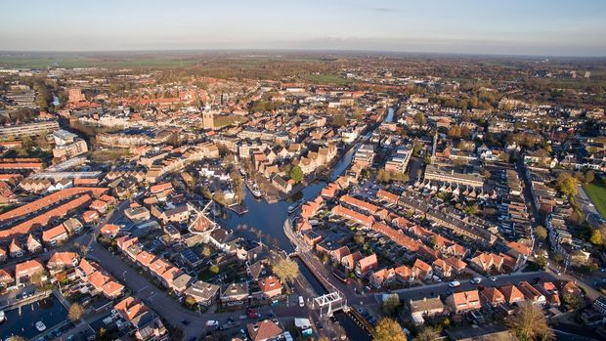

Meppel van boven

Methodiek
Tijdens ons onderzoek hebben we veel gebruikt gemaakt van verschillende methodes om te onderzoeken hoe klimaatveranderingen te werk gaan in Meppel. Als allereerste hebben we gebruik gemaakt van een interview met Kees Offingra. Hij is de Strategisch adviseur gemeente Meppel. In dit interview hebben we hem veel vragen gesteld over hoe het zit in Meppel. We hebben een interview gekozen, omdat de beste man een specialist is qua waterschappen en infrastructuur en die zijn er niet veel in Meppel. We konden door hem veel informatie verkrijgen over hoe het precies in Meppel ging. Ook zijn we de stad in geweest en zijn we naar een ondernemer geweest, genaamd Raymond Plomp. Hij is een ondernemer en hij werkt bij de dierenwinkel Alfa Natura in Meppel. Wij hebben hiervoor gekozen, omdat we wilden weten hoe klimaatveranderingen bij de ondernemers in Meppel speelt en hoe zei dit ervaren. Na het interview met Raymond Plomp waren wij nog geïnteresseerder om meer te weten te komen over hoe het bij de mensen in het algemeen speelt en of ze wel iets af weten van de klimaatveranderingen in Meppel, daarom hebben we een enquête gehouden om veel mensen te bereiken. Tenslotte zijn we er zelf op uit geweest in Meppel en hebben we de hele stad verkent. Hier hebben wij een fotoreportage van gemaakt, want zo kun je goed zien hoe alles eruitziet in deze stad.

Wij hebben deze bronnen gekozen, omdat er weinig te vinden is over klimaatveranderingen in Meppel, daarom moesten we veel gebruik maken van mensen die ons er wat over konden vertellen in plaats van het gebruik van bijvoorbeeld een literatuuronderzoek, want boeken hierover zijn er simpelweg gewoon niet.

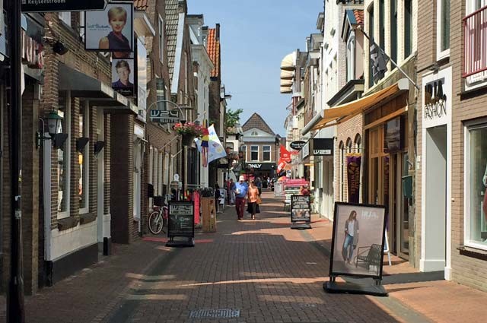

Woldstraat, Meppel

Deelvraag 1:
Welke klimaatveranderingen staat Nederland te wachten?
1A; Oorzaken klimaatverandering

De vraag die iedereen stelt is natuurlijk hoe het zo kan zijn dat de wereld opwarmt?
Er zijn vele manieren hoe dit kan gebeuren er zijn manieren waar veel mensen vanaf weten en ook zijn er veel manieren waar weinig vanaf weten.
Het broeikaseffect:
Broeikasgassen zijn gassen zoals CO2, deze gassen komen van nature voor in de atmosfeer en zorgen ervoor dat de gemiddelde temperatuur op aarde in plaats van -18 graden Celcius, 15 graden Celcius is, maar doordat we in de laatste honderd jaar er veel nieuwe innovaties zijn geweest op het gebied van technologie kwamen er meer van deze gassen in de lucht en daardoor wordt de gemiddelde temperatuur op de aarde hoger en daardoor komen er klimaatsveranderingen. Niet alle CO2 die wordt uitgestoten, blijft in de atmosfeer. De helft van de CO2 wordt opgenomen in de atmosfeer, maar dit is natuurlijk nog steeds te veel. De gassen die achterblijven in de atmosfeer komen vooral uit fossiele brandstoffen, zoals Methaan. Kijk bijvoorbeeld naar de polen waar je goed de gevolgen kan zien van de extra broeikasgassen in de atmosfeer. Op de polen wordt het nu gemiddeld warmer waardoor het ijs smelt en hierdoor misschien diersoorten gaan uitsterven.
Aerosolen:
Aerosolen is een invloed waar vele mensen niet vanaf weten. Aerosolen zijn kleine stof- of vloeideeltjes die in de lucht zweven. De mens is de oorzaak van dit probleem, want door het vrijgeven van deze stoffen kun je het broeikaseffect versterken. De Aerosolen zorgt voor de verstoring van de zonnestralen en ook zorgen deze stoffen ervoor dat wolken helderder worden en dan worden de wolken minder efficiënt in het loslaten van water. Doordat de zonnestralen niet wegkunnen, worden deze weer teruggekaatst naar het aardeoppervlak en dit zorgt er weer voor dat het warmer wordt op aarde en krijg je hetzelfde geval als bij de broeikasgassen.

El Niño:
El Niño is iets waar wij in Nederland niet altijd even veel van merken, maar bij de continenten die aangesloten zitten bij de Grote Oceaan heeft deze veel invloed. El Niño is een periode waarin de stijging en daling van de luchtdruk zorgt voor een verandering bij winden en zo dus ook de temperatuur en de neerslag beïnvloed. Door het uiteenlopen van de luchtdruk neemt de kracht van passaten toe, passaten zijn constant waaiende winden. Uiteindelijk is het zelfs zo dat de windrichting omkeert en zo dat in Indonesië een droogteperiode ontstaat en bij Peru is het zo dat er meer warm zeewater komt waardoor het minder voedselrijk is. In Europa merken we hier niet al te veel van. Het kan misschien zo zijn dat er een nattere winter is.
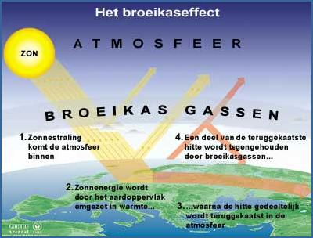
Dit zijn slechts enkele voorbeelden van hoe sommige dingen die in je controle zijn en soms niet in je controle zijn zorgen voor een verandering op aarde en daarom moeten we ervoor zorgen dat er iets aan moet worden gedaan zodat we kunnen blijven leven op de manier zoals we dat nu doen.

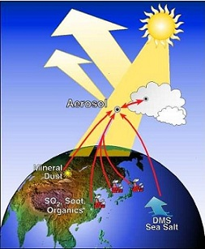

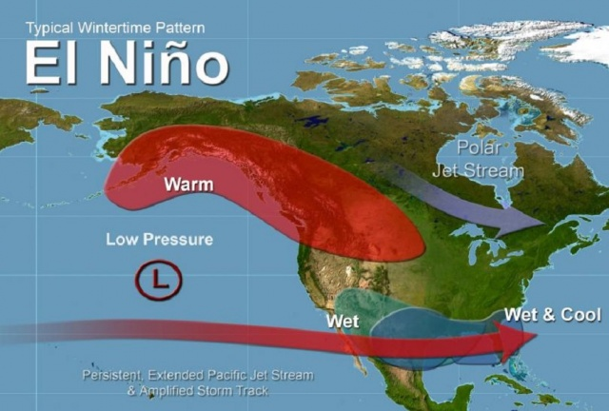

1B; Invloed klimaatsverandering wereldwijd
Belangrijke punten:
- Invloed zeestroming
- Lokaal weer
- Verschuiving klimaatzones
- Invloed op fauna
- Verwoestijning
- Krimp van polen
- Overstromingen
- Temperatuurstijging
- Landbouw (productie) verslechtert
- Bosbranden/droogte
- Zeepspiegelstijging
- Vervroegd groeiseizoen
Niet alleen in Nederland, maar wereldwijd heeft klimaatverandering een grote impact. Om de invloed van klimaatverandering in Nederland te bepalen is het van belang om eerst te kijken naar de globale klimaatverandering.
De meest actuele klimaatverandering is de temperatuurstijging. Temperatuurstijging lijdt niet alleen tot hittegolven, maar ook tot langdurige droogtes, extreme regenval, overstromingen en krachtige orkanen. Gemiddeld genomen zal de temperatuur blijven stijgen, echter kunnen de effecten lokaal heel verschillend zijn. In Noord-Europa stijgt het risico op overstromingen, terwijl in Zuid-Europa de droogte toeneemt.
Deze temperatuurstijging komt voornamelijk door het versterkt broeikaseffect. Door de menselijke uitstoot van broeikasgassen, met name door het gebruik van fossiele brandstoffen, stijgt daarom de wereldwijde temperatuur. Op dit moment hebben we al zoveel broeikasgassen de lucht in gepompt, dat de gemiddelde temperatuur op aarde 1 graad hoger is dan voor de industriële revolutie.
Dat betekent dat er nog maar een halve graad bij mag komen volgens het klimaatakkoord in Parijs uit 2015 (daar sprak de wereld af dat de temperatuur op aarde ruim onder de 2 graden moet blijven).
Doordat broeikasgassen langere tijd in de atmosfeer blijven hangen, zorgen de broeikasgassen die nu worden uitgestoten ook in de toekomst nog voor de verhoging van temperaturen (samen met de broeikasgassen die dan worden uitgestoten). Dit betekent dat het ongebruikelijke weer, dat we nu overal op aarde beginnen waar te nemen, in feite het gevolg is van de uitstoot tot pakweg dertig tot veertig jaar geleden. De meest ingrijpende gevolgen van de klimaatverandering die we nu al hebben veroorzaakt, moeten nog komen.
De effecten van de verwachte temperatuurstijging op aarde op de neerslag zijn minder gemakkelijk te voorspellen. In principe zullen de hogere temperaturen de luchtcirculatie en de hydrologische kringloop intensiveren. In een lagedrukgebied of minimum zal de lucht sterker opstijgen en de luchtdruk lager worden, waardoor er in de tropen en gematigde breedten meer neerslag gaat vallen. De rivieren zullen hier in de toekomst meer water moeten afvoeren. De dalende luchtbeweging zal in een hogedrukgebied versterkt worden en de luchtdruk hoger worden, waardoor de droge gebieden in de subtropen nog droger zullen worden. In de subtropen is er ook een toename van neerslagvariabiliteit. Daarnaast zullen de windsystemen als de moesson en passaat beïnvloed worden, een natte moesson wordt natter en een droge moesson wordt droger. Alle klimaatgebieden op aarde zullen veranderen en de klimaatzones zullen uiteindelijk poolwaarts gaan verschuiven.
Meer neerslag betekent dus ook meer sneeuw, waardoor de ijskappen en gletsjers worden gevoed. De sterke opwarming van de poolgebieden zorgt voor een vermindering van de hoeveelheid zee-ijs. Volgens sommige studies zal in het noordpoolgebied al het zee-ijs voor het eind van de 21e eeuw verdwenen zijn.
Ook de oceaan wordt sterk beïnvloed door een warmer klimaat. Ten eerste wordt de oceaan steeds warmer, waardoor het zeewater gaat uitzetten en de zeespiegel gaat stijgen. Naast opwarming is het afsmelten van ijskappen een belangrijke oorzaak van het stijgen van de zeespiegel. Het afvoeren van grondwater draagt ook bij aan deze stijging. Wereldwijd moet men tot 2100 rekening houden met een zeespiegelstijging van 0,9 tot 1,6 meter. Deze toekomstige stijging is al niet meer te voorkomen. Ook al zou de uitstoot van broeikasgassen nu gestabiliseerd worden, stijgt de zeespiegel nog eeuwen door. De lange blijfsduur van CO2 in de atmosfeer speelt hierbij een belangrijke rol. Dit is dus niet zomaar door de mens te stoppen.
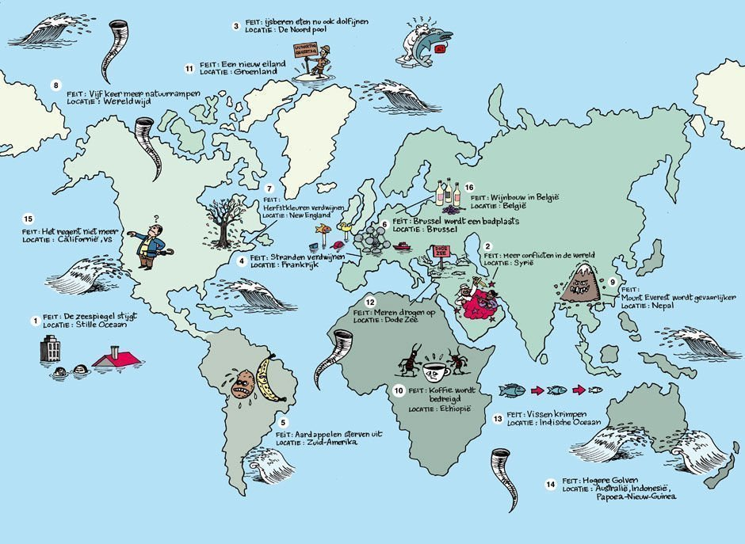

1C; Invloed klimaatsverandering in Nederland
Als je aan Nederland denkt, denk je aan water. Dit betekent helaas dat wij veel last zullen hebben van de gevolgen van klimaatverandering. Hoe pakken we dit aan?
Adaptie aan klimaatverandering
In 2006 heeft het KNMI vier klimaatscenario’s opgesteld die een beeld geven van het toekomstige klimaat. Samen geen ze een overzicht van de verwachte veranderingen in temperatuur, neerslag, wind en zeeniveau. De scenario’s zijn bedoeld om te helpen bij klimaateffectstudies en adaptiemaatregelen (zie figuur 2).
De scenario’s verschillen per verwachting van de mondiale temperatuurstijging (zie figuur 1). Zo is er een W/W+ scenario waarbij de gemiddelde wereldtemperatuur sterkt toeneemt en een G/G+ scenario waarbij deze stijging gematigd is. De G+ en W+ scenario’s zouden zorgen voor een verandering in de luchtstroming boven de Atlantische oceaan en West-Europa. Het gevolg hiervan zou zijn dat de winters warmer en natter worden, maar de zomers warmer en droger. De invloed bij de G/W scenario’s is klein. (Staat dit al in een ander stuk?)
Voor Nederland zal het belangrijkste gevolg van klimaatverandering zijn dat we veel last kunnen krijgen van de hoeveelheid water die onze kant op komt. De combinatie van zeespiegelstijging, toename van neerslag en meer smeltwater zorgt ervoor dat onze waterwerken het mogelijk niet meer aankunnen en het water gevaarlijk voor ons zal worden. Hierdoor is het voor het KNMI belangrijk om, naast zeespiegelstijging en toestromend water, de toename van neerslag in de gaten te houden. Om het voor Nederlanders zo veilig mogelijk te kunnen maken, wordt er uitgegaan van het scenario waarbij Nederland extreme toename van neerslag zal gaan meemaken. (Tank, Lenderink, Bakker, 2009)
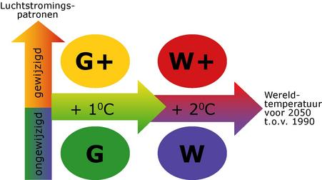

Indeling van de vier KNMI’06 klimaatscenario’s. Bron: Tank, Lenderink, Bakker, 2009
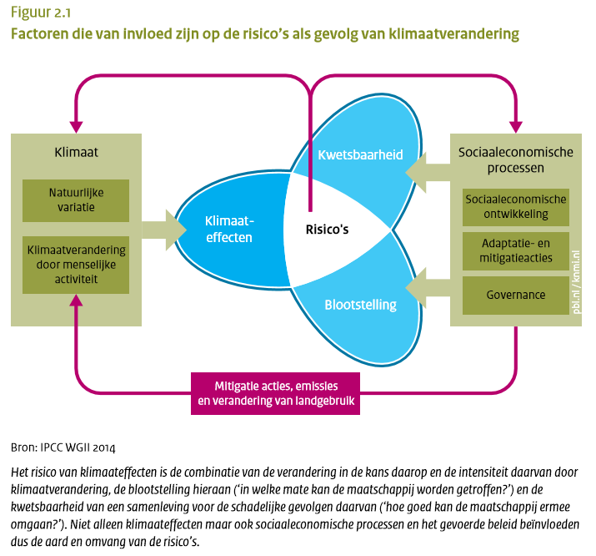

Schema voor adaptatie aan klimaatverandering. Bron: Willows and Connell, UKCIP, 2014.
Ecohydrologische gevolgen voor de kunstduinen:
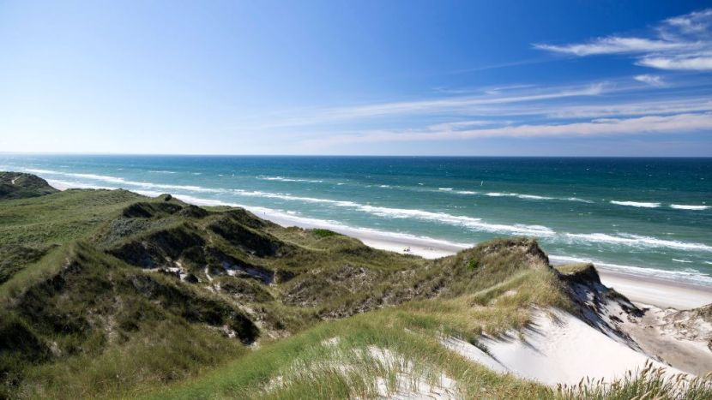
Het weer in de kuststrook wijk af van de rest van Nederland: de zon schijnt langer, het waait harder en er is meer verdamping. Je zou verwachten dat je klimatologische verandering in de duinen dus anders uitpakt dan in de rest van Nederland, maar dit blijkt na onderzoek van J. Witte niet zo te zijn. De zomer worden ook hier droger, en de winters natter wat invloed gaat hebben op de vegetatie in het duingebied. De droogte van de zomer zal zorgen voor meer kale grond in die duinen, wat kan leiden tot het verwaaien van delen van de duinen. Wel zorgen de natte winters er voor dat het grondwater in het duingebied wat zal stijgen. (Witte, 2008)

de duinen van het Deense eilandje Aanholt als referentiebeeld van de het Nederlandse kustgebied onder een warmer en droger klimaat. (Sparrius, onbekend)

Maas en Rijn:
In Nederland en West-Europa zal het natter en warmen worden van het klimaat zorgen voor een grotere hoeveelheid water die de Rijn en Maas moet afvoeren (zie figuur 4). De Rijn zal dit als regen- en smeltwaterrivier vooral in het voorjaar en in de winter merken. Dit komt omdat het warmere klimaat zal zorgen voor meer smeltwater en er zal bovendien meer neerslag vallen in de vorm van regen in plaats van sneeuw. De Maas zal als regenrivier vooral in het voorjaar de gevolgen merken door toename van neerslag. Beide rivieren zullen last krijgen van een hogeren piekafvoer die kan zorgen voor overstromingen wanneer er een periode is met hevige neerslag, er een grote toevoer is van smeltwater, of de bodem het water niet meer op kan slaan.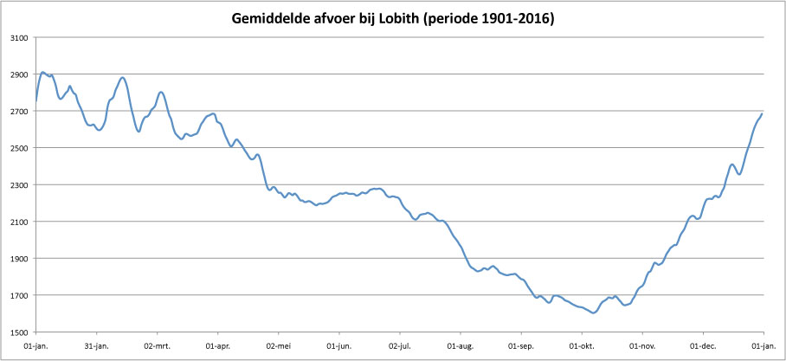
De verwachte afvoer van Rijn en Maas van 1901-2016. Bron: ? (Janssen, M., Dieleman, E., Kroeze, B. and Heck, M. (2010))
Dynamisch handhaven van de kustverdediging:
Klimaatverandering vormt een gevaar voor de kustverdediging van Nederland die veiligheid biedt aan miljoenen mensen. Er zijn een aantal zwakkere plekken in de kustlijn die verbetert moeten worden om er voor te zorgen dat de kustverdediging naar behoren functioneert. De stijging van de gemiddelde temperatuur zal namelijk zorgen voor meer stormen en stijging van de zeespiegel, wat de kustverdediging mogelijk niet aankan. Daarnaast gaat, zoals hierboven omschreven, klimaatverandering ook zorgen voor verwaaiing van delen van de duinen.
De overheid probeert dit te voorkomen door zandsuppletie (zie figuur 2) toe te passen aan de zachte kusten, waarbij zand opgespoten wordt op het strand of de vooroever. Het zand zal zich verspreiden en op een natuurlijke manier helpen bij het kustherstel en op deze manier is er sprake van dynamisch handhaven van de kustlijn. Hierbij is het belangrijk dat de basiskustlijn, die op 1 januari 1990 is vastgesteld, behouden wordt.

1D; Maatregelen wereldwijd
In het boek ‘klimaatverandering & klimaat’ wordt beschreven dat er vijf schakels zijn die het milieu verstoren die op elkaar aansluiten, hierop kunnen maatregelen genomen worden en kan dus ook opgedeeld worden in vijf groepen. Dat zijn maatregelen die worden besproken grijpen in op;
- Waarden, voorkeuren en gewoonten In het boek ook genoemd als ‘sociale innovatie’. Bij deze maatregel is vooral het milieubewust worden van de mens belangrijk en de wil om aan te passen.
- Bevolkingsgroei, economische ontwikkeling, maatschappelijke activiteiten en emissies Door afname van bevolking en/of gemiddelde productie en consumptie per hoofd van de bevolking, zal de vervuiling op aarde minder worden. Dit maatregel zal in de praktijk moeilijk toe te passen zijn, omdat de bevolking toe blijft nemen en mensen blijven streven naar zoveel mogelijk luxe en welvaart.
- De broeikasgasemissies nadat ze zijn ontstaan CO2 uitstoot verminderen door alternatieve technologieën (zoals duurzame energie) toe te passen of energieverbruik te verminderen.
- De concentraties van broeikasgassen Ook wel ‘Geo-engineering’ genoemd.
De toenemende impact van klimaatverandering
- Menselijk aanpassen aan klimaatverandering. Denk hierbij aan aanleggen van dijken en zorgen voor goede verwarmingen en/of koelingsystemen.
In het boek ‘Wereldwijs’ staat vermeld dat de mogelijk negatieve gevolgen van de klimaatveranderingen ervoor gezorgd hebben dat in 1988 het IPCC opgericht werd. Dit internationaal onderzoeksorgaan moet op wetenschappelijke manier verklaren wat het klimaatprobleem is en wat de natuurlijke gevolgen zijn.
Het IPCC doet zelf geen onderzoek, maar brengt alleen rapport uit. Alleen publicaties van wetenschappers worden gebruikt en politici maken geen deel uit binnen de organisatie.
Binnen het IPCC zijn drie werkgroepen opgericht;
- Verzamelen wetenschappelijke kennis over het klimaat in verleden, heden en toekomst
- Inventariseren wat de gevolgen zijn voor de maatschappij en (eventuele) mogelijkheden tot aanpassing
- Bedenken hoe de uitstoot van broeikasgassen kan worden verminderd
Vanaf 1995 wordt jaarlijks een klimaatconferentie gehouden door de Verenigde Naties. De bekendste en tot nu toe meest belangrijke conferentie werd gehouden in 1997, waar het Kyoto Protocol werd opgesteld.
In het protocol werd afgesproken dat in de periode 2008-2012 de uitstoot van broeikasgassen ten opzichte van 1990 met 5,2 procent omlaag moet. Ook werd er een plafond van uitstoot afgesproken (18.091 megaton CO2-equivalenten).
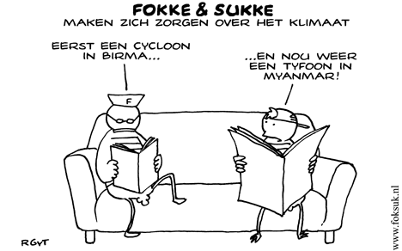

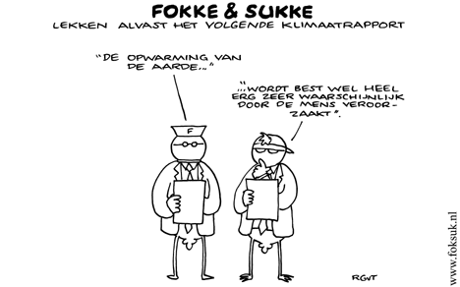

Deelvraag 2:
Zijn de gevolgen van
klimaatveranderingen al zichtbaar in de gemeente?
2A; Landschap en Infrastructuur Meppel
Voor dit onderdeel zijn we de stad Meppel in gegaan en hebben we gekeken hoe de omliggende gebieden rond Meppel eruitzien en hebben we veel foto’s genomen om een fotoreportage te maken, om een goed beeld te krijgen hoe Meppel eruitziet en hoe de gemeente omgaat met het opslaan van water.

Voor onze route hebben we gekeken naar een bron die de gemeente Meppel ons heeft gestuurd, waarin de knelpunten staat beschreven per gebied. Vervolgens zijn we langs al deze gebieden gegaan om zelf te kijken hoe deze knelpunten ontstaan.
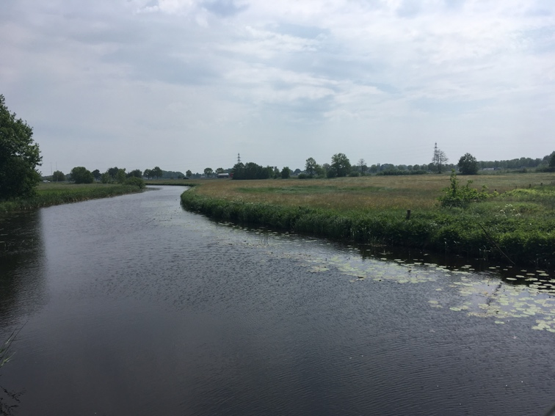
Ezinge & de Reest:

Achter onze school ligt het gebied Ezinge. Hier is een woonwijk met een school en zijn de voetbalvelden hier, de achterzijde van het treinstation bevindt zich ook hier. In de achtertuin van Ezinge ligt de rivier de Reest, deze rivier stroomt voor een groot deel door Meppel heen.

Hoogeveense Vaart & Centrum:

In het centrum van Meppel zijn veel winkels te vinden net zoals bij elke stad, ook staat de kerk midden in de stad en zijn er vele restaurants.
De Hoogeveens Vaart komt uitgedund de stad binnen en stroomt hier ook deels doorheen.

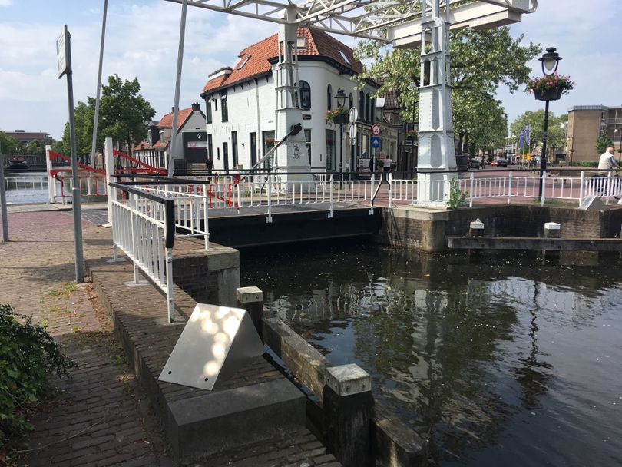

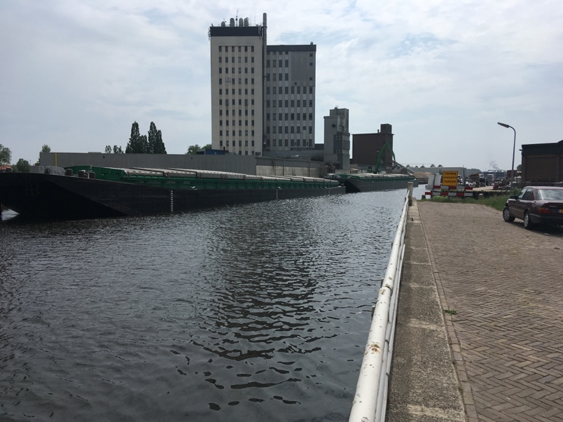
Oevers C:

Oevers C is een langgerekt bedrijventerrein aan het Meppelerdiep, een rivier die door Meppel stroomt.
Het is industrieterrein waar vooral kleine en middelgrote bedrijven zijn. Het terrein is heel erg aantrekkelijk voor ondernemers die gebruik willen maken van het water en snel in het centrum willen zijn.

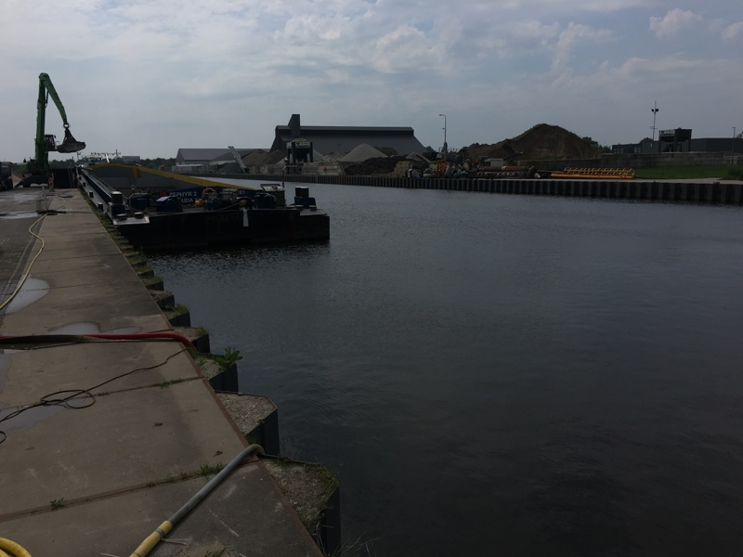
Oevers D:

Oevers D ligt het verst van het centrum af en daarom kenmerkt dit industrieterrein zich ook door de ruimtelijke opzet van dit gebied. Ook is het goed bereikbaar voor auto’s en boten. Het bedrijventerrein is perfect voor de eisen die ondernemers vandaag de dag stellen.

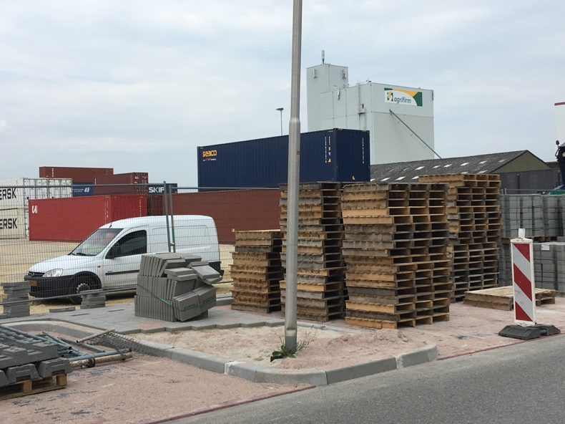
Oevers A + B:

Oevers A is een gemengd bedrijventerrein en ligt ook gunstig aan het Meppelerdiep. Ook hier maken de ondernemers er veel gebruik van.
Hierom staan de Oevers A en B dan ook bekend, de vele havenfaciliteiten en ondernemers die goed bereikbaar willen zijn met de auto.

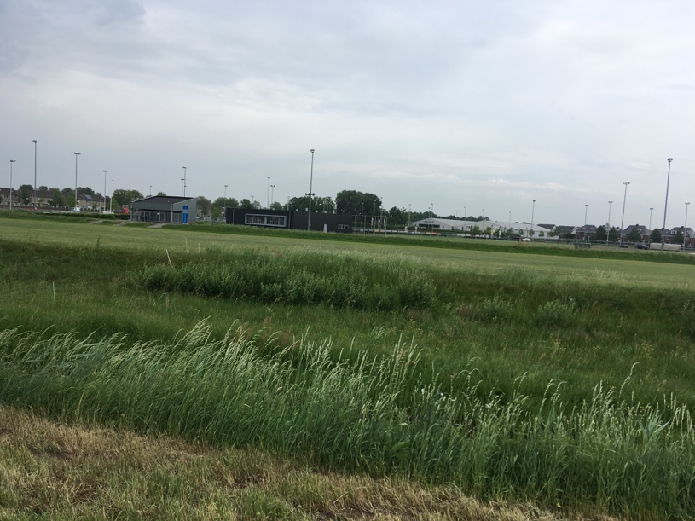
Sportpark Koedijkslanden:

Het sportpark Koedijkslanden ligt naast de Oevers A + B en naast de woonwijk de Koedijkslanden.
Het ligt ook een beetje aan de buitenkant van de stad en daarom is er ook veel groen om heen waar het water ook goed opgeslagen kan worden en ook zijn hier vele sportclubs zoals de hockeyclub.

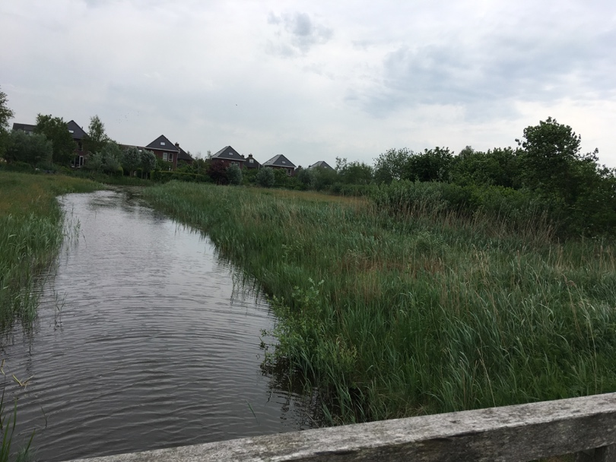
Bergierslanden:

Bergierslanden is één van de nieuwste gebieden in Meppel en is een grote woonwijk voor jonge gezinnen. Daarom is er ook veel rekening gehouden met de natuur en het water. Naast huizen zijn hier weinig andere faciliteiten. Het is met één doel gebouwd en dat is om nieuwe huizen te bouwen.

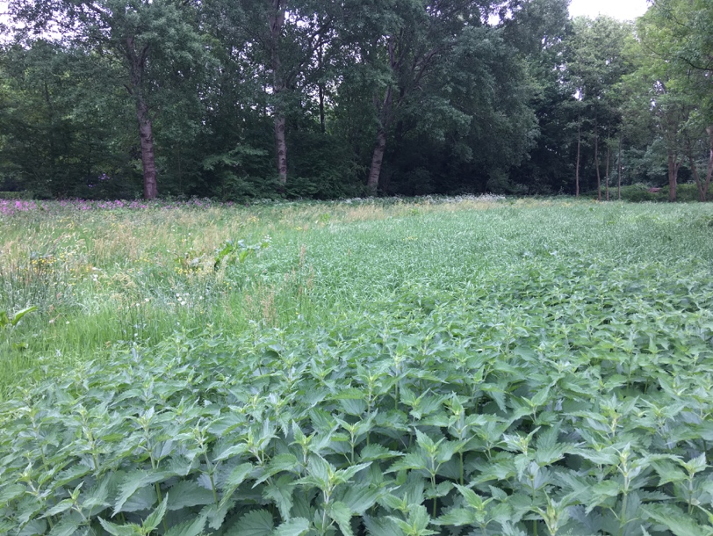
Hesselingen:

Hesselingen is een stukje groen tussen alle Oevers. Hier is weinig gebouwd en is vooral ruimte voor de rivier. Een voorbeeld van een gebouw die hier staat is het zwembad die ook Hesselingen heet en staan er wel enkele huizen. Dit gebied is vooral belangrijk om veel water is te kunnen opslaan.

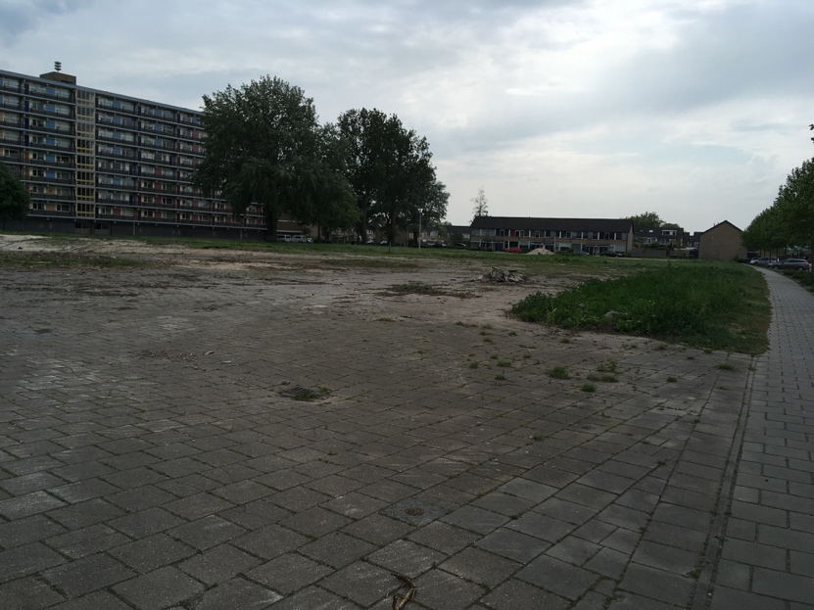
Koedijkslanden:

De Koedijkslanden ligt ten zuiden van het centrum van Meppel. Het is een woonwijk waar veel mensen wonen en vooral mensen die iets minder geld hebben. Er zijn dus veel rijtjeshuizen en grote flats met veel steen en weinig groen.
Ook waren alle middelbare scholen van Meppel hier eerst, maar een paar zijn vertrokken naar andere plekken zoals Stad & Esch.

Slingenberg:

Slingenberg is een buurtschap die na vele discussies toch voor het grootste deel onder de gemeente Meppel valt. Het ligt aan het uiteinde van Meppel en ligt vlak bij de snelweg. Slingenberg is een plek waar vele boerderijen liggen en wat huizen. Ook is er dus veel ruimte om water in op te slaan en zijn er grote landerijen om de boerderijen heen.

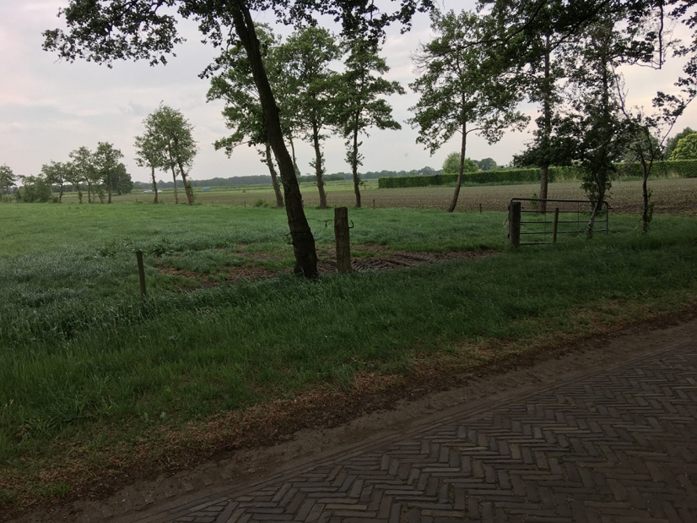

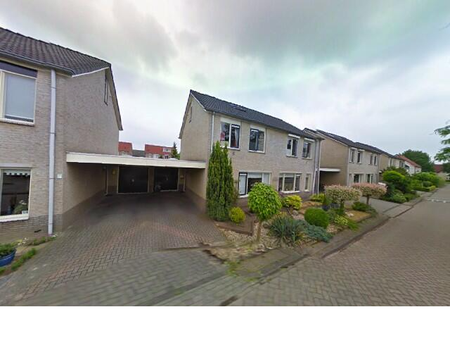
Oosterboer:

De oosterboer was ook eerst een buurtschap in de buurt van Meppel, maar uiteindelijk werd Meppel groter en werd er gebouwd tot aan de buurtschap.
De buurtschap werd opgeheven en werd de bebouwde kom van Meppel. In de Oosterboer wonen ook veel mensen en er zijn dan vooral ook veel huizen en ook ligt het ziekenhuis hier.

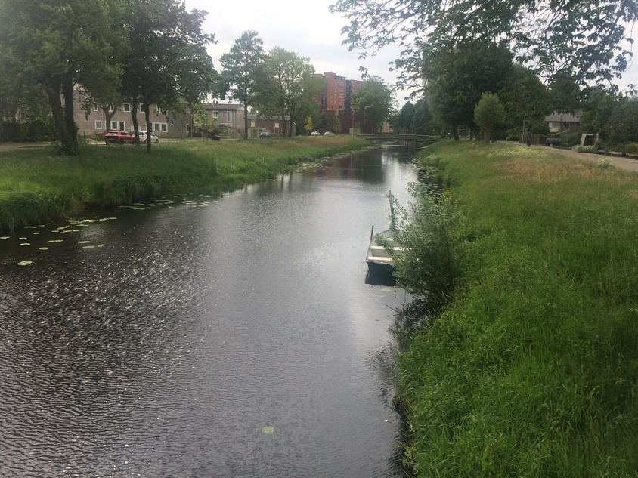
Wold AA & Haveltemade:

Wold AA is een rivier die stroomt door veel delen van de stad. Het stroomt bijvoorbeeld door de Oosterboer en voor een groot deel in Halvertemade. De Haveltemade is een woonwijk waar ook vooral mensen wonen die iets minder te besteden hebben en er zijn dan ook veel lelijke huizen die na de tweede wereldoorlog zijn gebouwd en natuurlijk zijn er rijtjeshuizen.

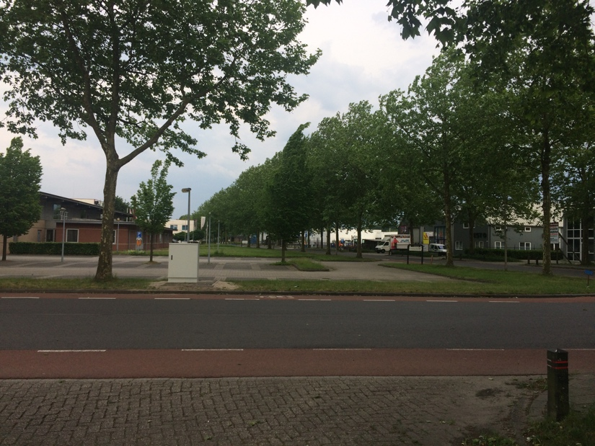
Noord 1:

Het bedrijventerrein Noord 1 is een moderne opvolger van de oevers en is er speciaal voor kleine en middelgrote bedrijven. Het terrein ligt dit bij de A32 en bij de spoorlijnen. Ook zijn alle stedelijke voorzieningen om de hoek. Het verschil tussen Noord 1 en de oevers is de plek voor groen op het terrein en zijn er dus veel meer bomen hier. Het gebied is ook erg goed bereikbaar.

Noord 2:

Noord 2 ligt boven het bedrijventerrein Noord 1 en is dan ook vooral een verlengstuk ervan. Het terrein ligt ook bij de A32 en dicht bij de spoorlijnen. De stedelijke voorzieningen zijn om de hoek en is er veel ruimte voor groen.
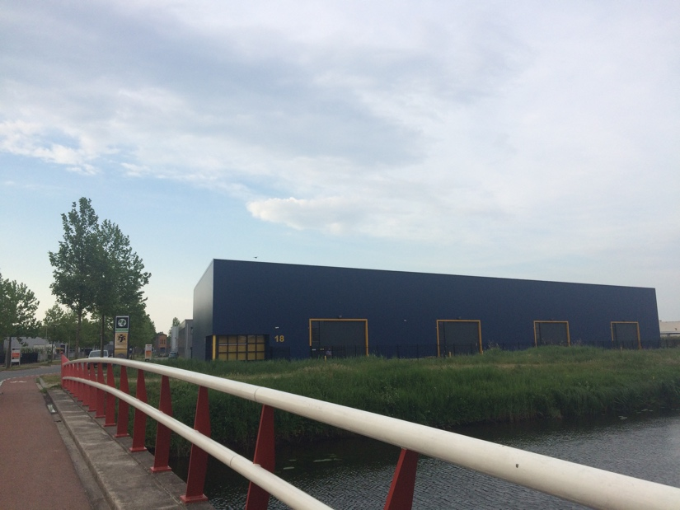

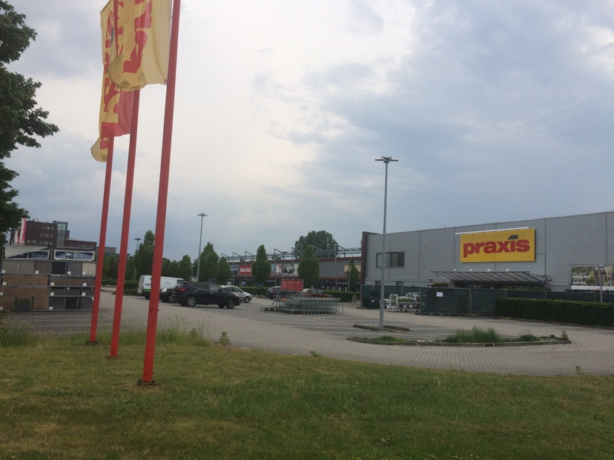
Blankenstein:

Blankenstein is een industrieterrein die bijna in het midden van Meppel ligt. Het is goed opgesteld zodat het makkelijk bereikbaar is met de auto. Er is veel parkeerruimte en er is een directe verbindingen met het openbare vervoer. Bedrijven zoals de Praxis zijn hier bijvoorbeeld gevestigd. Er is ook nog veel ruimte voor andere gebouwen ondanks dat het in het midden van Meppel is.

Nadat we klaar waren in Meppel zijn we nog naar wat gebieden geweest rondom Meppel.

Nijeveen:
Nijeveense Weg:

De Nijeveense weg is de originele weg naar Nijeveen die later niet meer gebruik werd om naar Nijeveen te gaan. Aan deze weg staan veel huizen en is er ook achter de huizen veel ruimte voor groen.
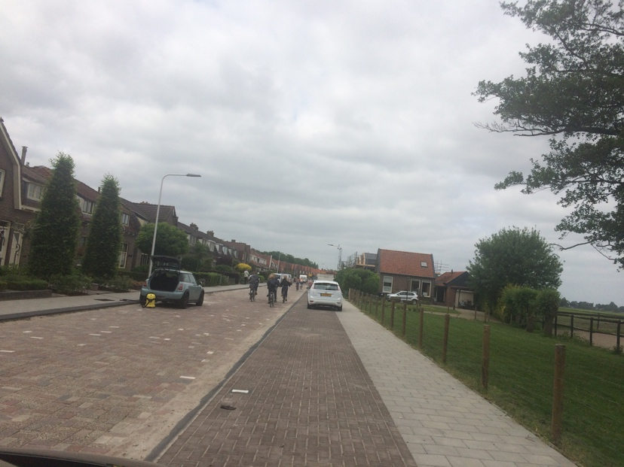

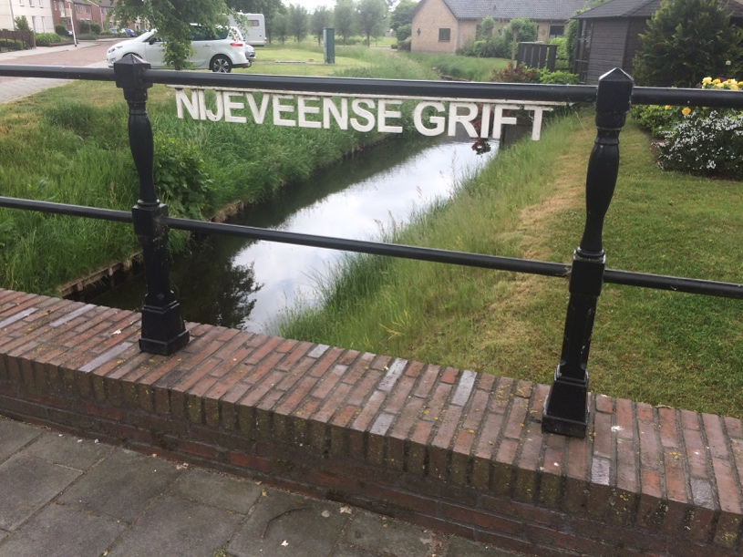
Nijeveense Grift:

De Nijeveense Grift is de kleine rivier die door het midden van Nijeveen stroomt. Het is erg belangrijk voor het afvoeren van water in het midden van Nijeveen.

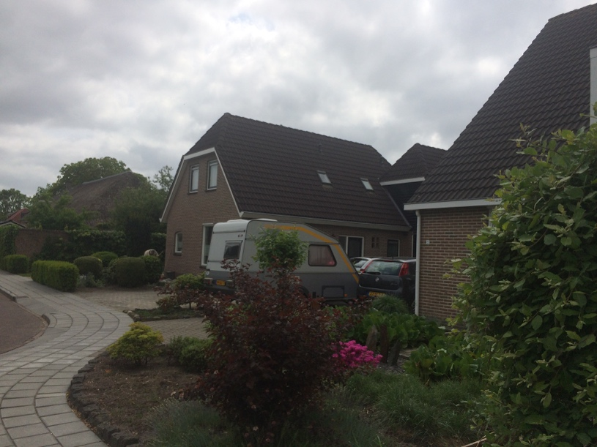
Binnenveen:

Binnenveen was de eerste woonwijk in Nijeveen. Hier wonen de meeste mensen in Nijeveen. Er is een supermarkt en ook is er een basisschool.
Ook is er ruimte voor groen en water, maar dit gedeelte van Nijeveen is vooral bedoeld om te wonen.

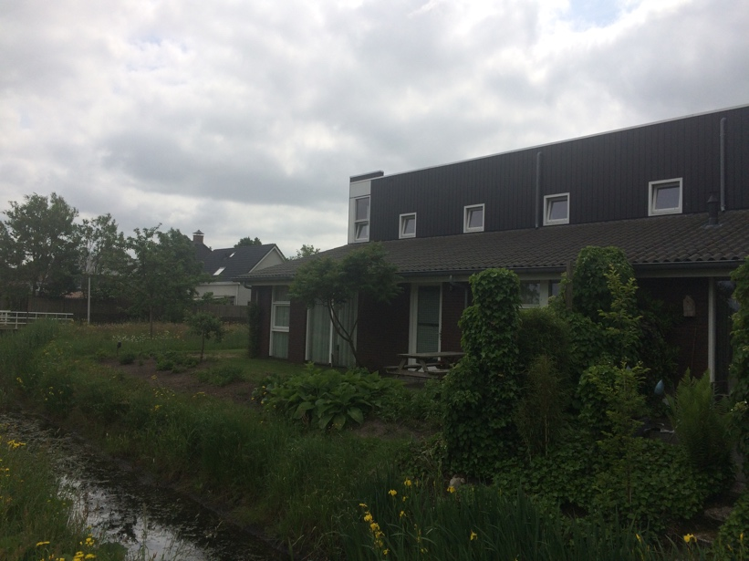
Danninge Erve:

Danninge Erve is het nieuwste deel van Nijeveen en is in 2009 vastgesteld voor een bestemmingsplan in Nijeveen. Hier werd een kleine woonwijk gebouwd om te zorgen dat er meer mensen gingen wonen in Nijeveen. Midden in de woonwijk stroomt ook een kleine rivier die deze buurt kenmerkt.

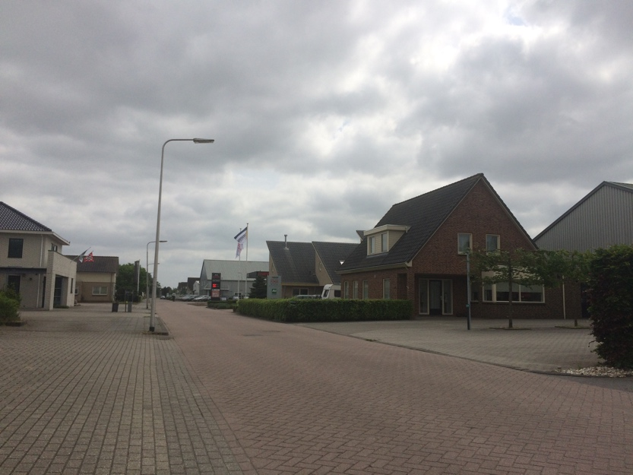
Spijkerserve:

In Nijeveen vind je een klein bedrijventerrein die zeer gewild is bij ondernemers. Het ligt dicht in de buurt van Meppel en ook kun je in de buurt goed wonen. Alle kavels zijn hier dan ook verkocht. Het voetbalveld van Nijeveen ligt hier ook naast en is er dus veel ruimte voor water.

Rogat:
Rogat is een klein dorp op 10 afstand gelegen van het centrum van Meppel. Er is een kleine woonwijk en het ligt aan de A28. Ook is er een bedrijventerrein waar ondernemers sterk afhankelijk zijn van het vervoer.

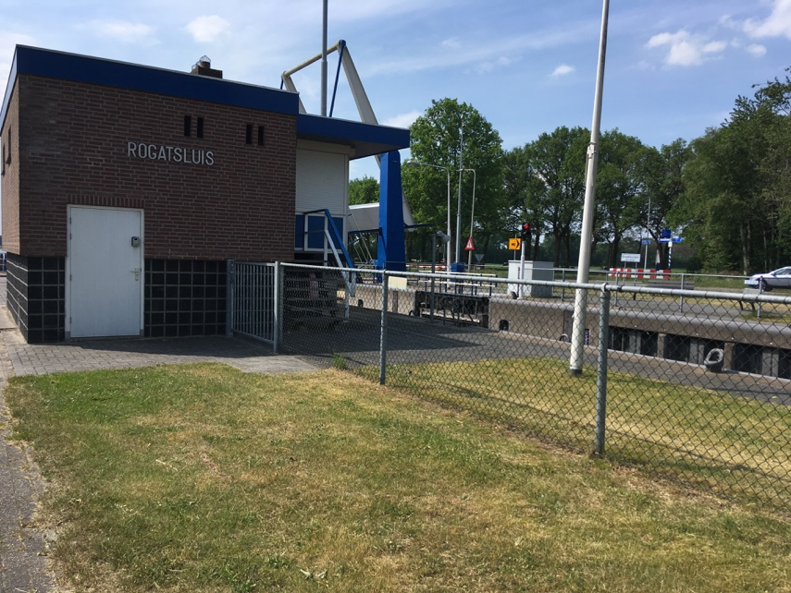
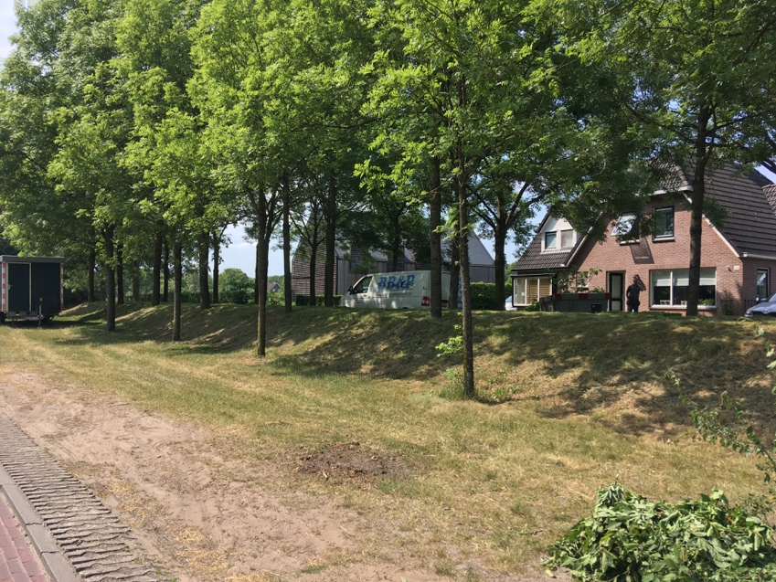

2B; Zichtbare gevolgen Meppel

In deze deelvraag kijken we in het kort terug naar onze fietstocht. Als zichtbare gevolgen zien we vooral kleine riviertje en beekjes in en buiten de binnenstad, die essentieel zijn voor het afvoeren van water. Gebieden waar nog niet veel bebouwing is hebben vele stukken gras en groen, waar veel water opgeslagen wordt.

In de afbeelding die we van de gemeente hebben ontvangen, kun je zien dat de gebieden met veel groen de minste knelpunten hebben. Als de regenbuien in de zomer steeds heftiger worden kan een zichtbaar gevolg hiervan zijn dat deze gebieden steeds natter worden en op een moeras gaan lijken.

Stedelijke wijken en gebieden in de gemeente hebben meerdere knelpunten zoals je kunt zien, met name met oppervlaktewater. Er is vooral weinig ruimte voor waterberging, zichtbare gevolgen worden straten die snel blank komen te staan doordat het water nergens naartoe kan. De gemeente zal dan grotere riviertjes moeten maken in de binnenstad of manieren verzinnen om hemelwater zo snel mogelijk op te vangen.

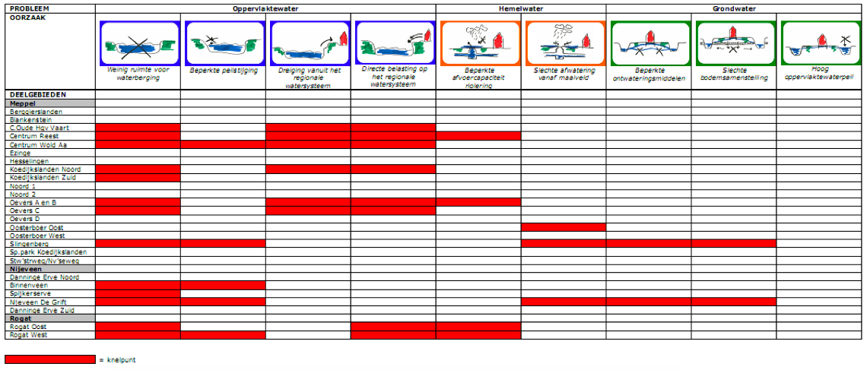

Deelvraag 3:
Welke maatregelen neemt de gemeente Meppel om de gevolgen van klimaatverandering te voorkomen?

3A; Maatregelen in theorie
Hoewel de gevaren voor de gemeente de komende jaren nog niet heel groot zijn, kunnen de inwoners en toeristen veel last hebben van de gevolgen van klimaatverandering. Heftige regenbuien en extreme hitte in de zomer zijn enkele voorbeelden van de gevolgen van klimaatveranderingen. Het is dus belangrijk dat de gemeente de juiste maatregelen neemt voordat mensen serieus last gaan hebben van deze gevolgen en wegblijven uit de stad.

We zijn hiervoor in gesprek geweest met een woordvoerder van de gemeente, waar we een aantal vragen stelden over de klimaatproblemen in Meppel en hoe de gemeente van plan is deze problemen op te lossen.
Voor ons interview spraken we Kees Offringa. Kees legde ons uit dat wateroverlast en droogte de grootste problemen zijn, waar het snelst iets aan gedaan moet worden. Volgens hem gaat de gemeente op verschillende manieren ervoor zorgen dat de stad klaar is voor de klimaatverandering, doormiddel van adaptatie en mitigatie. Bij adaptatie worden er aanpassingen gedaan en maatregelen getroffen zoals het inzetten van zonnepanelen, bij mitigatie wordt de uitstoot van broeikasgassen vermindert zonder dat de inwoners en bezoekers van de stad hier last van hebben.

Maatregelen afwateringssyteem
Hoewel de plannen om hitte en droogte tegen te gaan in de binnenstad nog niet helemaal rond zijn, heeft de gemeente al wel een aantal maatregelen tegen wateroverlast op papier gezet. In een document wat de gemeente ons stuurde, staan de vijf hoofdmaatregelen.
- Maatregel 1 & 2; Realiseren van meebewegende waterberging in het gebied Engelgaarde en in de stadrandzone Meppel-Reestdal.
Deze twee gebieden zijn aangewezen als waterberging tijdens natte periodes.
- Maatregel 3; Verbeteren ontwatering en afwatering Slingenberg.
Bewoners van de wijk Slingenberg ondervinden wateroverlast door slechte afwatering, daarom is het belangrijk dat hier verbetering in komt.
- Maatregel 4; Optimaliseren watersysteem Nijeveen.
In Nijeveen zijn een aantal waterknelpunten geconstateerd, het watersysteem moet dus geoptimaliseerd worden en er wordt gekeken of in bepaalde gebieden drainage moet worden aangelegd.
- Maatregel 5; Proef verbeteren doorlatendheid bodem Oosterboer
Omdat er in de wijk een aantal grondwaterklachten zijn gemeld, gaat de gemeente testen of de doorlatendheid van de bodem verbeterd kan worden.

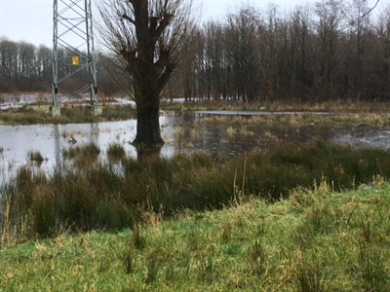
Waterberging Engelgaarde
Kees vertelde ons ook dat alle gemeentes volgens de planning deze zomer een plan van aanpak in moeten dienen om de uitstoot van broeikasgassen te verminderen op regionaal niveau. Daarna krijgt de gemeente een jaar de tijd om een definitief plan te maken.

Omdat de meeste plannen nog gemaakt moeten worden, is het vooral afwachten welke maatregelen effectief zullen zijn. Ook wil de gemeente een kaart maken waarop de belemmeringen zichtbaar zijn, en een tweede kaart waar aanpassingen kunnen worden gedaan en waar niet.

3B; Maatregelen in praktijk
Hoewel de theorie mooi klinkt, moeten de plannen in de praktijk ook uitgevoerd worden. Om duidelijk te krijgen hoe de aanpak van de gemeente wordt ervaren bij de inwoners, hebben we Kees een aantal vragen gesteld over hoe de gemeente op het moment handelt en hebben we een enquête afgenomen. Ook zijn we nog langs geweest bij Raymond Plomp, een ondernemer met een dierenwinkel in het centrum.

Activiteit gemeente
Aan alle drie de partijen hebben we gevraagd hoe ze op dit moment ervaren hoe actief de gemeente is in het aanpassen van de stad op de gevolgen van de klimaatveranderingen. Alle drie de partijen gaven aan dat ze het idee hadden dat de gemeente op dit moment weinig doet om de stad aan te passen, maar dat dit in de toekomst zeker gaat gebeuren als de problemen zich opstapelen. Ook geven alle partijen aan dat ze zich voor de komende 10 jaar zeker nog veilig voelen, en als de bevolking door gaat krijgen wat voor impact het klimaat kan hebben, er sneller maatregelen getroffen zullen worden.

Niet alleen de gemeente Meppel schijnt weinig te doen aan aanpassingen in de binnenstad. Toen we Kees vroegen of er samenwerking was met andere steden en gemeenten, en of andere gemeentes zich meer bezighouden met het klimaat, gaf hij als antwoord dat er nog geen enkele samenwerking is en dat andere gemeentes niet actiever zijn in het denken over het klimaat.

Activiteit politieke partijen
Ook de gemeentelijke politieke partijen houden zich nog weinig bezig met de klimaatverandering. Kees vertelde dat hij tijdens de gemeentelijke verkiezingen weinig heeft gehoord over het klimaat en de maatregelen die genomen moeten worden.
Raymond vertelde ons dat hij een aantal maanden geleden een vergadering had met enkele ondernemers in de binnenstad en studenten van het CDA. De studenten vertelden dat de ondernemers het milieu een stuk minder belasten door samen te werken (een voorbeeld hiervan is gezamenlijk afval). Volgens Raymond klonk de theorie erg leuk, maar is hier in de praktijk helemaal niets van terecht gekomen.
Nadat we deze informatie hadden verschaft in onze interviews, hebben wij de verkiezingsprogramma’s van elke deelnemende politieke partij in de gemeente doorgenomen. We kwamen tot de conclusie dat van de acht deelnemende partijen slechts drie (ChristenUnie, GroenLinks en VVD) een klein stukje over het klimaat en enkele maatregelen hebben geschreven.

In onze eigen observatie tijdens het maken van onze fotoreportage, zagen we dat de gemeente enigszins actief is in het oplossen van waterproblemen maar nog niet in het hittebestendig maken van de binnenstad.

Deelvraag 4:
Wat zijn de gevolgen voor de inwoners als er niet genoeg maatregelen genomen worden tegen de gevolgen van klimaatverandering?

Als de gemeente geen maatregelen of aanpassingen tegen de klimaatverandering, zullen de bewoners en toeristen hier vroeg of laat last van krijgen. Toen we Raymond vroegen wat voor negatieve gevolgen hieruit kunnen ontstaan, zei hij dat veel mensen in de toekomst weg zullen blijven uit het centrum als de gemeente of organisatie van grote evenementen er niet voor zorgen dat er in de zomer te weinig verkoeling is. Kees vertelde ons precies hetzelfde, wel voegde hij hier kalm aan toe dat de gemeente al onderzoek heeft gedaan en tot de conclusie kwam dat de binnenstad van Meppel niet gevoelig is voor extreme hitte.

Maatregelen gemeente in de toekomst
Volgens Kees gaan de inwoners en bezoekers in de stad in de toekomst wel last hebben van de klimaatveranderingen. Hij vertelde ons dat het nu nog niet aan de orde is, maar de gemeente hier wel op in moet spelen. Hij voegde hieraan toe: “Het moet niet morgen af, de ingrepen die gedaan moeten worden gaan wel wat kosten, maar het moet wel binnen afzienbare tijd gebeuren”.

Gewoontes aanpassen
Omdat het warmer wordt moeten we misschien niet alleen aanpassingen doen, maar ook kijken of we onze gewoontes aan moeten passen naar het klimaat, vindt Raymond Plomp. Hij merkt als het warmer is, mensen vooral op het begin en het einde van de dag naar zijn winkel trekken. Veel mensen vinden het op het midden van de dag te warm in de zomer waardoor zijn winkel waardoor zijn aanloop minder constant wordt. In Zuid-Europese landen is het een gewoonte om winkels op het midden van de dag dicht te houden, Raymond denkt dat dit voor hem in de zomer ook beter zou zijn, “In de ochtend- en avonduren langer open, zodat mensen niet met tropische temperaturen het centrum van de stad in moeten”.

Beantwoording op de hoofdvraag

Na onze interviews met Kees Offringa en Raymond Plomp, onze afgenomen enquête en fotoreportage blijkt dat Meppel nog een lange weg te gaan heeft om te beweren dat ze daadwerkelijk klaar zijn voor de veranderingen van het klimaat.

De belangrijkste maatregelen die de gemeente in de toekomst uit moet voeren zijn;
- Zorgen dat het afwateringsysteem goed is in de gehele gemeente, zodat de bewoners geen last hebben van grote plassen water als er in de zomer heftige regenbuien zijn.
- Ervoor zorgen dat de binnenstad niet te heet wordt met tropische temperaturen. Als de gemeente in de toekomst geen maatregelen neemt –met name bij grote evenementen in de zomer- zullen mensen wegblijven en zullen er veel klachten binnenkomen.
- Milieubewust worden in de gehele gemeente. Een voorbeeld hiervan is het scheiden van afval. De gemeente wil in de toekomst geleidelijk meer maatregelen toepassen.
- Een plan van aanpak bij de overheid indienen, hoe de gemeente de uitstoot van broeikasgassen wil verminderen.

Ondanks de gemeente nog weinig actie onderneemt en de politieke partijen andere voorkeuren hebben om over te discussiëren, voelen de mensen zich veilig in de huidige situatie. Iedereen heeft het gevoel dat de gemeente en het land vanzelf met oplossingen komen als de problemen te groot worden. De tijd zal leren naarmate de tijd verstrijkt of de gemeente daadwerkelijk de problemen oppakt en oplost.

Uit ons onderzoek blijkt wel dat de gemeente een heel eind is in het verbeteren van het afwatering systeem. Er is al een heel plan van aanpak en de belangrijkste maatregelen die genomen moeten worden of al genomen zijn staan op papier.
In tegenstelling tot de oplossingen van de andere eerder opgesomde problemen, waar de gemeente nog weinig over nadenkt. Dit komt mede doordat er al wel problemen en klachten zijn over het afwateringsysteem, en niet over de hitte in de binnenstad. Hier komt ook de gedachte bij de inwoners dat de gemeente de problemen die er nog niet zijn in de toekomst zeker gaat oplossen vandaan.

De gemeente heeft als voorbereiding op wat komen gaat al enkele tests en proeven gedaan, waaruit blijkt dat de gemeente niet heel erg gevoelig is voor de komende klimaatverandering. Toch zijn de meeste mensen over het algemeen van mening dat als er problemen ontstaan, de gemeente dit zo snel mogelijk op moet lossen.

Conclusie

Uit ons onderzoek blijkt dat het moeilijk is nog moeilijk is om een conclusie uit onze onderzoeksvraag te halen, eigenlijk moeten we het meer doen met een voorlopige conclusie of een hypothese.

Het ziet er in ons beeld naar uit dat de gemeente Meppel klaar is voor de komende klimaatveranderingen. De huidige problemen worden aangepakt en de problemen van de toekomst worden getest op kwetsbaarheid, maar het lijkt er dus nog niet op dat de gemeente regelrechte maatregelen neemt. Maar we kunnen ook concluderen dat dit ook nog niet nodig is, tot dusver lost de gemeente alles voor ons op en het lijkt erop dat dit in de toekomst gewoon nog moet lukken.

Het ziet ernaar uit dat de lokale bevolking en de gemeente er beide vertrouwen in heeft dat de gemeente in zal grijpen wanneer nodig, en dat er in de komende jaren nog geen grote problemen zullen ontstaan die niet op te lossen zijn.

Wij hebben geleerd dat om ons heen meer aan het klimaat gedacht wordt dan we denken. Elke perk gras en elk riviertje zorgt ervoor dat onze straten niet blank staan bij elke kleine regenbui.

In vervolgonderzoeken kunnen we misschien ook denken over het verleden, en of er ook gevallen zijn geweest waar de gemeente geen oplossing wist. Ons onderzoek ging vooral over het heden en de toekomst, het zal dus de vorige keer ook leuk zijn om na te denken over het verleden.

Nawoord

Wij vinden dat ons onderzoek erg geslaagd is en hebben we veel kunnen leren over Meppel en de omliggende gebieden. Wij hebben het onderzoek verdeeld over enkele maanden, door persoonlijke redenen konden wij het niet op hetzelfde moment af hebben dan de rest van klas. We zijn begonnen aan het einde van 2017 en hebben de laatste woorden toegevoegd in mei, maar ondanks de lange tijdsperiode zijn we beide onze afspraken wel nagekomen over wanneer we iets af moesten hebben. Het was een prettige samenwerking.

Wij hebben ook veel geleerd over hoe je een goed onderzoek moet doen. Je moet goed dingen vooruitplannen en zorgen dat alles op het laatste moment er is om in het verslag te verwerken en deze vaardigheden zullen wij zeker meenemen naar volgende onderzoeken.

Wat bij ons nog wel wat beter had gekund was het gebruiken was boeken en andere literatuur werken. Deze hadden wij niet echt bij ons onderwerp en daarom had dat nog wel wat beter gekund, maar die bronnen zullen we bij volgende onderzoeken sowieso meer gebruiken.

Wij vonden het ook erg interessant om primaire bronnen te gebruiken doormiddel van onze eigen interviews, een eigen fotoreportage en onze zelfgemaakte enquête af te laten nemen door andere mensen. Dit is een andere manier van onderzoek doen dan alleen gebruik te maken van het internet.

Wij hopen dat jullie veel plezier hebben gehad met het lezen van ons onderzoek en hopen we dat u veel heeft geleerd.

Bronnenlijst

Internet:
*Janssen, M., Dieleman, E., Kroeze, B. and Heck, M. (2010). WereldWijs. 's-Hertogenbosch: Malmberg.
*Google Books. (2017). Klimaatverandering en klimaatbeleid. [online] Available at: https://books.google.nl/books?hl=nl&lr=&id=WtzEjFx3VlgC&oi=fnd&pg=PR3&dq=klimaatverandering+wereldwijd&ots=o2zXAwmTUy&sig=uddGyDLMCj5RQdlK3lmjEgSYMHk#v=onepage&q=klimaatverandering%20wereldwijd&f=false [Accessed 20 Dec. 2017].
* Library.wur.nl. (2009). Klimaatverandering in Nederland : aanvullingen op de KNMI'06 scenario's | Knowledge for Climate. [online] Available at: http://library.wur.nl/WebQuery/kvk/1913941 [Accessed 22 Dec. 2017].
* Klijn, F., Baan, P., De Bruijn, K. and Kwadijk, J. (2007). Overstromingsrisico's in Nederland in een veranderend klimaat: Verwachtingen, schattingen en berekeningen voor het project Nederland Later. [online] https://repository.tudelft.nl/. Available at: https://repository.tudelft.nl/islandora/object/uuid:015c62a1-558d-422c-8706-efc0e4db2fc3/?collection=research [Accessed 22 Dec. 2017].
* Witte, J. (2008). Ecohydrologische gevolgen van klimaatverandering voor de kustduinen van Nederland | Titel. [online] Library.wur.nl. Available at: http://library.wur.nl/WebQuery/titel/1881941 [Accessed 22 Dec. 2017].
* Bessembinder, J., Buiteveld, H., van Deursen, W., Keller, F. and de Wit, M. (2017). Klimaatverandering en de afvoer van Rijn en Maas. [online] Available at: https://www.researchgate.net/profile/Janette_Bessembinder/publication/265143332_Klimaatverandering_en_de_afvoer_van_Rijn_en_Maas/links/575e477808aec91374aefceb/Klimaatverandering-en-de-afvoer-van-Rijn-en-Maas.pdf [Accessed 22 Dec. 2017].
* W, V., J, v., I, v. and E, v. (2010). Impact of climate change on water quality in the Netherlands. [online] Rivm.openrepository.com. Available at: http://rivm.openrepository.com/rivm/handle/10029/258401 [Accessed 22 Dec. 2017].
*Rijkswaterstaat.nl. (2017). Zoeken | Rijkswaterstaat. [online] Available at: https://www.rijkswaterstaat.nl/zoeken/#Alles,1,-,-,meppel [Accessed 20 Dec. 2017].
* Kernkwaliteiten - Baseline. (2017). Infrastructuur van spoor-, weg en waterwegen. [online] Available at: http://www.provincie.drenthe.nl/kernkwaliteiten/begrippen-definities/cultuurhistorie/infrastructuur-spoor/ [Accessed 21 Dec. 2017].
* Library.wur.nl. (2009). Klimaatverandering in Nederland : aanvullingen op de KNMI'06 scenario's | Knowledge for Climate. [online] Available at: http://library.wur.nl/WebQuery/kvk/1913941 [Accessed 22 Dec. 2017].
* Klijn, F., Baan, P., De Bruijn, K. and Kwadijk, J. (2007). Overstromingsrisico's in Nederland in een veranderend klimaat: Verwachtingen, schattingen en berekeningen voor het project Nederland Later. [online] https://repository.tudelft.nl/. Available at: https://repository.tudelft.nl/islandora/object/uuid:015c62a1-558d-422c-8706-efc0e4db2fc3/?collection=research [Accessed 22 Dec. 2017].
* Witte, J. (2008). Ecohydrologische gevolgen van klimaatverandering voor de kustduinen van Nederland | Titel. [online] Library.wur.nl. Available at: http://library.wur.nl/WebQuery/titel/1881941 [Accessed 22 Dec. 2017].
* Bessembinder, J., Buiteveld, H., van Deursen, W., Keller, F. and de Wit, M. (2017). Klimaatverandering en de afvoer van Rijn en Maas. [online] Available at: https://www.researchgate.net/profile/Janette_Bessembinder/publication/265143332_Klimaatverandering_en_de_afvoer_van_Rijn_en_Maas/links/575e477808aec91374aefceb/Klimaatverandering-en-de-afvoer-van-Rijn-en-Maas.pdf [Accessed 22 Dec. 2017].
* Lototskaya, A. and Verdonschot, P. (2017). Hoe kwetsbaar zijn onze waterecosystemen voor klimaatverandering. [online] Library.wur.nl. Available at: http://library.wur.nl/WebQuery/wurpubs/400387 [Accessed 22 Dec. 2017].
*Kwadijk, J., Jeuken, A. and van Waveren, H. (2008). klimaatbestendigheid van Nederland Waterland : verkenning van knikpunten in beheer en beleid voor het hoofdwatersysteem | Hydrotheek. [online] Library.wur.nl. Available at: http://library.wur.nl/WebQuery/hydrotheek/1891965 [Accessed 22 Dec. 2017
* Vos, C., Veen, M. and Opdam, P. (2006). Natuur en klimaatverandering : wat kan het natuurbeleid doen?. [online] Library.wur.nl. Available at: http://library.wur.nl/WebQuery/wurpubs/347547 [Accessed 22 Dec. 2017].
* Lototskaya, A. and Verdonschot, P. (2017). Hoe kwetsbaar zijn onze waterecosystemen voor klimaatverandering. [online] Library.wur.nl. Available at: http://library.wur.nl/WebQuery/wurpubs/400387 [Accessed 22 Dec. 2017].
* Agricola, H., Goosen, H., Grashof, C. and Opdam, P. (2009). Kansrijke gebieden voor klimaatmantels in de provincie Drenthe. [online] Library.wur.nl. Available at: http://library.wur.nl/WebQuery/wurpubs/384574 [Accessed 22 Dec. 2017].
* Verbout, A. ; Bakel, P.J.T. van ; Blom-Zandstra, M. ; Hermans, C.M.L. ; Paulissen, M.P.C.P. ; Rooij, S. van ; Steingröver, E. ; Stuyt, L.C.P.M. ; Vos, C.C. (2008). Klimaateffectschetsboek Drenthe en Groningen | Titel. [online] Library.wur.nl. Available at: http://library.wur.nl/WebQuery/titel/1899965 [Accessed 22 Dec. 2017].
* Witte, J. (2008). Ecohydrologische gevolgen van klimaatverandering voor de kustduinen van Nederland | Titel. [online] Library.wur.nl. Available at: http://library.wur.nl/WebQuery/titel/1881941 [Accessed 22 Dec. 2017].
* Kwadijk, J., Jeuken, A. and van Waveren, H. (2008). klimaatbestendigheid van Nederland Waterland : verkenning van knikpunten in beheer en beleid voor het hoofdwatersysteem | Hydrotheek. [online] Library.wur.nl. Available at: http://library.wur.nl/WebQuery/hydrotheek/1891965 [Accessed 22 Dec. 2017
* Library.wur.nl. (2009). Klimaatverandering in Nederland : aanvullingen op de KNMI'06 scenario's | Knowledge for Climate. [online] Available at: http://library.wur.nl/WebQuery/kvk/1913941 [Accessed 22 Dec. 2017].
* Janssen, M., Dieleman, E., Kroeze, B. and Heck, M. (2010). WereldWijs. 's-Hertogenbosch: Malmberg.
* Ruimte voor de Rivier. (n.d.). Ruimte voor de Rivier. [online] Available at: https://www.ruimtevoorderivier.nl/ [Accessed 9 Feb. 2018].

Interviews:
- Raymond Plomp
- Kees Offringa

Documenten gemeente:
- Samenvatting eerste uitvoeringsmodule waterplan Meppel

Overig:
- Eigen gemaakte foto’s

Logboek

Datum | Aantal Min. | Wat
18/12 | 1 uur | Deelvragen Maken
20/12 | 1 uur | Plan van aanpak maken
21/12 | 2 uur | Bronnen zoeken en bespreken
22 & 23/12 | 2 uur | Werken deelvraag 1
14/03 | 1 uur | Contact opnemen met de gemeente en vragen verzinnen
21/03 | 2 uur | Interview gemeente
23/03 | 1/2 uur | Bestuderen bron gemeente en fietsroute afspreken
Meerdere dagen | 5 uur | Foto’s maken door de gehele gemeente
03/04 & 04/04 | 4 uur | Uitwerken deelvraag 2
05/04 | 1 uur | Contact opnemen met ondernemer en vragen verzinnen
06/04 | 2 uur | Interview ondernemer
23/04 | 1 uur | Enquêtevragen verzinnen en analyseren
24/04 | 2 uur | Uitwerken deelvraag 3
07/05 | 1 uur | Uitwerken deelvraag 4
08/05 | 1 uur | Uitwerken hoofdvraag
08 & 09/05 | 3,5 uur | Schrijven van inleiding, voorwoord, conclusie, nawoord en methodiek
13 & 14/05 | 2 uur | Samenstellen teksten en overleg over inhoud
15 & 16/05 | 2 uur | Overleg, verbeteren en nakijken einddocument

Bijlagen

Bijlage 1; Plan van aanpak

Omdat onze groep later is opgesplitst, kan het plan van aanpak afwijken van de daadwerkelijke uitwerking.
Hoofdvraag
Zijn de gemeenten Meppel en Westerveld klaar voor klimaatverandering?
Verantwoording
Wij denken dat dit een goed onderwerp is om te gebruiken voor ons onderzoek, omdat we erachter komen of er genoeg maatregelen genomen worden in onze gemeenten om de gevolgen van klimaatverandering tegen te gaan. Wanneer er niet genoeg of geen goede maatregelen genomen worden, blijkt dit uit ons onderzoek en zou er iets aan gedaan kunnen worden. Wanneer de maatregelen wel goed zijn, kunnen andere vergelijkbare gemeenten hier een voorbeeld aan nemen. Klimaatverandering is een erg actueel onderwerp en daarom is er veel goede bruikbare informatie over te vinden wat we kunnen gebruiken voor het onderzoek. Omdat we op het nieuws en op school veel horen over klimaatverandering, is het interessant om te kijken naar de situatie in onze gemeenten. De helft van onze groep woont in Meppel en de andere helft in Westerveld, waardoor het makkelijker en interessanter is om onderzoek te doen in beide gemeenten. We willen de twee gemeenten met elkaar vergelijken om te kijken hoe ze vergelijkbare situaties aanpakken, maar ook om te kijken naar wat de grote verschillen zijn.
Deelvragen
1. Welke klimaatveranderingen staat Nederland te wachten? (Algemene deel)
a. Oorzaken klimaatsverandering (Menno)
b. Invloed klimaatsverandering wereldwijd (Annechien)
c. Invloed klimaatsverandering in Nederland (Tess)
d. Maatregelen wereldwijd (Lorenzo)
2. Zijn de gevolgen van klimaatverandering al zichtbaar in de gemeenten?
a. Landschap en infrastructuur Meppel Menno
b. Zichtbare gevolgen Meppel Lorenzo
3. Welke maatregelen neemt de gemeente om de gevolgen van klimaatverandering te voorkomen?
a. Maatregelen genomen door gemeente Meppel (Menno en Lorenzo)
4. Wat zijn de gevolgen voor de inwoners als er niet genoeg maatregelen genomen worden tegen de gevolgen van klimaatverandering?
a. Gevolgen gemeente Meppel (Menno en Lorenzo)
Hoe gaan we de vragen beantwoorden?
Vraag 1: Welke klimaatveranderingen staat Nederland te wachten? - Oorzaken klimaatverandering - Invloed klimaatverandering wereldwijd - Invloed klimaatverandering in Nederland - Maatregelen wereldwijd (in het kort)
In dit deel gaan we kijken naar klimaatverandering in het algemeen en wat voor invloed dit heeft in Nederland. Dit eerste onderdeel is een soort inleiding voor de rest van het onderzoek. We willen gebruik maken van het lesboek en andere wetenschappelijke bronnen.
Voorspelling:
Wij verwachten dat Nederland nog meer wateroverlast te wachten staat en dat er extremere zomers en winters komen door de schommelingen in het klimaat. Waardoor Nederland zich op nog meer vlakken/gebieden zal moeten voorbereiden/behoeden.
Vraag 2: Zijn de gevolgen van klimaatverandering al zichtbaar in de gemeenten? - Landschap en infrastructuur Meppel - Zichtbare gevolgen in Meppel - Landschap en infrastructuur Westerveld - Zichtbare gevolgen in Westerveld - Overeenkomsten en verschillen tussen gemeenten
Om deze vraag te beantwoorden, willen we naast het gebruiken van de bronnen ook een enquête afnemen om te kijken of bewoners al gevolgen van klimaatverandering meekrijgen. Daarnaast gaan we per gemeente kijken hoe landschap en infrastructuur zijn aangepast op klimaat en toekomstige klimaatveranderingen, en wat hier de zichtbare gevolgen van zijn. Uiteindelijk gaan we kijken wat de verschillen en overeenkomsten zijn tussen Meppel en Westerveld op dit vlak.
Voorspelling:
Voor deelvraag 2 verwachten we als antwoord dat de gevolgen van klimaatverandering minimaal zichtbaar zijn in Meppel maar dat infrastructuur en landschap er al wel op aangepast is. In Westerveld is naar onze verwachting vrijwel niks zichtbaar qua gevolgen van klimaatverandering. Dit verschil is er omdat Meppel in een risicogebied ligt en Westerveld niet.
Vraag 3: Welke maatregelen neemt de gemeente om de gevolgen van klimaatverandering te voorkomen?
Om deze vragen te beantwoorden, willen we beide gemeentes vragen naar informatie over de plannen die ze hebben liggen om de gevolgen van klimaatverandering tegen te houden. We gaan uitzoeken aan wie bij de gemeente we (via mail of een afspraak) het beste vragen kunnen stellen.
Voorspelling:
Deelvraag 3 is moeilijk te voorspellen, maar het antwoord van vraag 3 zou kunnen zijn dat ze infrastructuur en landschap aanpassen (denk aan sluizen, water opslag plekken, minder verstening).
Vraag 4: Wat zijn de gevolgen voor de inwoners als er niet genoeg maatregelen genomen worden tegen de gevolgen van klimaatverandering?
We willen de enquête van deelvraag 2 hier opnieuw gebruiken en onderzoeken hoeveel inwoners er per gemeente wonen en hoeveel er risico lopen als er sprake is van een klimaatverandering. Hier gaan we vooral wetenschappelijke bronnen voor gebruiken.
Voorspelling:
De kans is groot dat inwoners dan moeten evacueren en al hun bezittingen achter moeten laten of dat ze zelf worden getroffen en daarbij om het leven komen (in het ergste geval). Ook kan het van invloed zijn op natuurgebieden en fauna.
Hypothese
Onze verwachting is dat er al veel aandacht besteed wordt aan de maatregelen om klimaatsverandering tegen te gaan (vooral in Meppel, omdat dit een risicogebied is), maar dat dit nog niet genoeg is. We verwachten dat er in Westerveld weinig aandacht aan wordt besteed, omdat we denken dat klimaatsverandering hier minder van invloed is. Al met al is het contrast dus best groot tussen deze gebieden. Dat betekent dat het ene gebied (Meppel) zich beter moet gaan behoeden voor een klimaatverandering dan het andere gebied (Westerveld).

Bijlage 2; Interview Kees Offringa (aantekeningen)
- Welke gevolgen gaat klimaatveranderingen hebben in Meppel.
Wateroverlast, droogte, energie. Nat, veel droogte en hitte. Er zijn hier veel beekjes bij elkaar, door extreme natte periodes in Drenthe waardoor kleine overstromingen en zelfs één keer heeft een deel blank te staan. In samenspraak met bovengelegen gebieden en waterschap afgesproken om gebieden te creëren waar het water in kan stromen, bijvoorbeeld enkelgaarde en gebied bij ezinge. Hout kan rotten, in Meppel is daar niet heel veel last van. Blauw alg.

- Hoe en waar zullen de gevolgen van klimaatverandering goed zichtbaar zijn? Adaptatie; aanpassen en maatregelen treffen, en mitigatie; iets doen waar een ander geen last van heeft. Er is teveel CO2, daar wil de gemeente zich op aanpassen. Alle gemeentes moeten volgens planning rond de zomer van dit jaar moeten een plan van aanpak indienen (eerst op regionaal niveau) [regionaal klimaat strategie]. Jaar de tijd (eind 2019) moet een plan klaarliggen over de aanpak van CO2. Er mogen geen gebouwen onder de 40 meter worden gebouwd. Kijken welke voorzieningen ze kunnen inzetten zoals zonnepanelen.
- Zijn er nu al veel gevolgen zichtbaar? Niet veel overlast, eind volgend jaar moet als gemeente een stresstest gedaan zijn. Hier kan uit blijken welke gebieden het meest kwetsbaar zijn voor overlast. Er zijn 2 plekken binnen de stad die kwetsbaar zijn voor wateroverlast; aan de zuidkant (westerstouwer) en vlakbij de binnenstad. Ook moet de gemeente ervoor zorgen dat er in de zomer niet teveel last is van hitte, in de binnenstad en op bedrijventerreinen zodat mensen niet wegblijven. Volgens het model valt het in de gemeente mee.
- Neemt de gemeente al maatregelen tegen klimaatveranderingen en zo ja wat voor maatregelen? Tot dusver nog niet.

- Gaan de inwoners last hebben van klimaatveranderingen? Dat gaat in de toekomst wel komen, nu valt het mee maar de gemeente moet hier wel op inspelen. Het hoeft niet morgen klaar, de ingreep kost wel maar het moet binnen afzienbare tijd gebeuren.

- Zijn de methodes die omliggende gemeentes gebruiken anders dan die van de gemeente Meppel. Er wordt tot dusver niet veel samengewerkt. Weinig verschil tussen gemeentes, elke gemeente is nog niet ver in hun plannen. In Meppel weinig sociale cohesie.

- Denkt u dat de gemeente klaar is voor de gevolgen van klimaatveranderingen? of moet er nog veel gebeuren? Vanuit de opgave weten ze nog niet zo goed wat ze gaan doen, omdat plannen ook nog gemaakt moeten worden. Dus het is vooral nog afwachten. Vooral de mijlpalen halen die al bekend zijn. Er komt een kaart waar belemmeringen zijn en een tweede kaart waar aanpassingen gedaan kunnen worden en waar niet.

- Kost het de gemeente veel geld om de gevolgen van klimaatveranderingen te onderhouden? De gemeente en het rijk gaan het niet betalen. Vooral de netbeheerders gaan investeren.

- Nu de verkiezingen voor de gemeenteraad net zijn geweest, hoe gaan de politieke partijen in de gemeente met de klimaatverandering om? Is nog niet veel tegengekomen. Standpunten opzoeken, niet veel maatregelen. Speelt nog niet echt mee omdat bevolking niet veel doorheeft.

- Spelen jullie ook in op de geografische ligging van de stad? Meer op het gebied om de stad heen. Niet zo zeero geografisch.

Bijlage 3; Interview Raymond Plomp (aantekeningen)

Zijn er in de afgelopen jaren zichtbare klimaatveranderingen geweest in jouw ervaring?
Ik heb de indruk dat t warmer is geworden de afgelopen jaren. De gemiddelde temperatuur stijgt. In de winkel merk ik dat ik de afgelopen jaren steeds vaker de airco aan moet doen in het voorjaar, en dat die in de zomer constant aan moet. Ook worden de regenbuien extremer, met name in de zomer.
Ook merk ik dat met het warme weer de klanten vaker op het begin en het einde van de dag komen, omdat ze het overdag te warm vinden.

Vind je dat de gemeente goede maatregelen neemt om zich aan te passen en heb je het idee dat ze hun best doen?
Ik heb niet het idee dat ze er veel mee bezig zijn. Bij evenementen in de zomer kunnen ze ervoor zorgen dat er verkoeling is in de stad.

Wat denk je wat de gevolgen zullen zijn voor de gemeente als ze zich niet aanpassen?
Er kunnen warmte problemen ontstaan in de binnenstad, met name bij evenementen. Het gevolg kan zijn dat mensen wegblijven als water niet goed af kan stromen of het te heet is. Mensen zullen dan ook meer klachten indienen.

Voel je je voorlopig veilig als de gemeente besluit de komende 10 jaar niets te doen aan het klimaat?
Ja

Word je als ondernemer door de gemeente geïnformeerd over de aanpak van aanpassing of over het klimaat?
Ik ben er niet veel mee bezig, het zou kunnen zijn dat de gemeente mij een brief of zoiets heeft gestuurd maar ik dat niet onthouden heb. Maar zover ik weet heeft de gemeente mij nooit hierover geïnformeerd. Ik heb sowieso niet heel veel contact met de gemeente.

Denk je dat je als ondernemer er last van gaat hebben als de gemeente niets gaat doen aan het klimaat?
Nee, ik zal er zelf wat aan moeten doen. De gemeente gaat hier niets aan doen en gaat mij ook niet helpen.

Vind je het belang groot om iets te doen voor de binnenstad aan t klimaat?
Als winkelier wil je milieubewust bezig zijn en ervoor zorgen dat de mensen plezierig kunnen winkelen.
Er zijn vorig jaar wat studenten van het CDA langs geweest om met een aantal ondernemers in de binnenstad -waaronder ik- te informeren over hoe we beter milieubewust bezig kunnen zijn. Denk bijvoorbeeld aan het delen van goederen en handel, wat minder CO2 uitstoot. In de theorie was het veel lullen maar in de praktijk gebeurde vervolgens niets.

Bijlage 4; Enquêtevragen

1. Heb je het gevoel dat het klimaat in de gemeente in de afgelopen jaren sterk veranderd is?
- Ja, heel erg
- Nee, bijna (of helemaal) niet

2. Indien ja geantwoord bij de vorige vraag, op welke zichtbare of onzichtbare manier merk je dat het klimaat is veranderd?

3. Heb je het gevoel dat de gemeente veel doet om de stad aan te passen aan de veranderingen in het klimaat?
- Ja, ik heb het gevoel dat de gemeente er alles aan doet om zich aan te passen aan het klimaat
- Ja, alleen heb ik het gevoel dat het nog niet met zo'n groot tempo loopt. Dat zal komen als de nood hoger wordt.
- Nee, de gemeente doet nog niets. Ze zullen wel ingrijpen als ze merken dat de veranderingen steeds sterker worden.
- Nee, de gemeente doet en zal niets gaan doen aan de klimaatverandering.

4. Voel je je voorlopig veilig als de gemeente besluit om de komende 10 jaar niets te doen om zich aan te passen aan klimaatveranderingen.
- Ja, ik voel me voorlopig nog veilig.
- Nee, ik vind dat de gemeente snel oplossingen moet zoeken om zich aan te passen.

